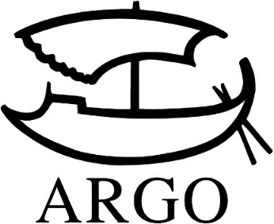
TISKOVÁ ZPRÁVA
První kniha Dana Browna pro děti vychází 1. 9. v USA
Česky vyjde 15. října

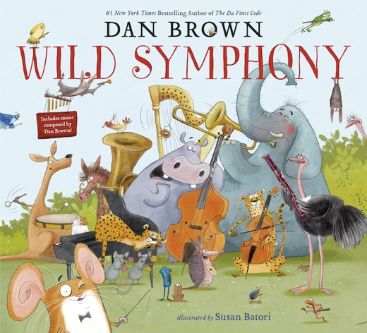
Divoká symfonie, první kniha Dana Browna pro děti, vychází ve Spojených státech amerických 1. září 2020, český překlad následuje 15. října. Hravé básničky o zvířatech jsou netradičně doprovázeny symfonií, kterou Dan Brown věnující se celoživotně hudbě také napsal. Knížka se tak dá číst klasicky nebo s doprovodem autorovy orchestrální skladby, v níž zaznívají pasáže věnované jednotlivým zvířátkům. Umožňuje to interaktivní aplikace pro chytré telefony. Ochutnávka hudby a pohledy do zákulisí vzniku knížky jsou momentálně k mání na wildsymphony.com.
Divoká symfonie představuje mimořádně zábavný čtenářský zážitek nejen pro děti, ale i pro jejich rodiče! Bohatě ilustrovaná kniha složena z půvabných, hravých básniček, v nichž Maestro Myšák se svou věrnou taktovkou seznamuje čtenáře se svými zvířecími kamarády, od gepardů a klokanů až po slony a velryby. Každá dvojstrana je věnována jinému zvířátku a formuluje ponaučení do života, které se může stát podnětem k rozhovorům na téma soucitu, trpělivosti, úcty a sebedůvěry, prožívání přítomnosti, života beze spěchu nebo toho, jak důležité je přátelství. Ilustrace Susan Batoriové dodávají knize humor přístupný dětskému čtenáři, a navíc se pro zvídavé čtenáře všech věkových kategorií se v kulisách propracovaných obrázků skrývají různé rébusy.
„Nesmírně rád vyprávím, a ve svých románech se vždycky snažím propojovat různá témata,“ říká Dan Brown. „V případě Divoké symfonie jsem na těchto základech s ohromným potěšením vytvořil mnohovrstevnatý zážitek v pravém slova smyslu, protože jsem použil tři různé jazyky zároveň – výtvarno, hudbu a poezii. Tak jako se opera snaží zaujmout diváky bohatou výpravou, dramatickou hudbou a lyrickým dějem, pokouší se Divoká symfonie vtáhnout čtenáře do hostiny pro oči, uši a mysl.“

Děti a dospělí si nadčasovou publikaci mohou vychutnat jak formou tradičního čtení, tak i s doprovodem autorových orchestrálních skladeb věnovaných jednotlivých zvířátkům. Umožňuje to interaktivní aplikace pro chytré telefony: stačí namířit fotoaparát mobilního zařízení na dotyčnou stránku, a pomocí rozšířené reality si můžete příslušnou skladbu hned poslechnout. V okamžiku vydání bude aplikace s doprovodnou hudbou volně ke stažení na webových stránkách a prostřednictvím QR kódu přímo v knize.
Dan Brown, který se hudbě věnuje celý život, se nechal inspirovat jak klasickými hudebními díly pro děti, jako je Péťa a vlk, tak obrázkovými knížkami, které četl v dětství. V Divoké symfonii propojuje hudbu a text pro novou generaci malých čtenářů a snaží se jim své dílo zatraktivnit prostřednictvím využití nejnovějších technologií.
Dani Valladaresová, redaktorka amerického vydání knihy, konstatovala: „Okamžitě mi bylo jasné, že Divoká symfonie je mnohem víc než jen dětská knížka: je přirozeně laskavá a plná hravého ducha, který je dětem tak vlastní. Tahle kniha je výjimečná z mnoha důvodů, ale jeden mi je obzvlášť blízký. Náš Maestro Myšák totiž nikdy neztrácí ze zřetele to, co je doopravdy důležité: že nás všechny propojuje láska k ostatním i k sobě samotným. Stává se tak naším vnitřním hlasem, který nás neustále nabádá k prožívání přítomné chvíle. Moc mě těší, že budeme moci Divokou symfonii čtenářům zprostředkovat a že na jejich tvářích vyloudí právě takové úsměvy, jako vyloudila na těch našich.“
Ze spolupráce s Danem Brownem je nadšený i Bob Lord, hudební producent Divoké symfonie: „V Divoké symfonii se tradice s technologiemi propojují způsobem pro Dana Browna naprosto typickým. Koncertní síně volají po nové klasice a Divoká symfonie je svěžím a temperamentním zážitkem pro děti i rodiče.“
Datum světové premiéry koncertního provedení Divoké symfonie bude brzy oznámeno. Následovat budou další koncerty v desítkách zemí po celém světě – včetně Česka.

Dan Brown je autorem mnoha mezinárodních bestsellerů; jeho knih se prodalo přes 220 milionů výtisků. Je absolventem Amherst College a Phillips Exeter Academy, kde také učil angličtinu, než se začal naplno věnovat psaní. Žije v Nové Anglii. Můžete ho sledovat na danbrown.com a @authordanbrown. V současné době pracuje na dalším napínavém dobrodružství Roberta Langdona.

Susan Batoriová je maďarská ilustrátorka, grafická designérka a osoba trpící závislostí na tvorbě kreslených postaviček. Studovala grafický design na Maďarské akademii výtvarných umění v Budapešti.

Kontakty:
ARGO spol. s r. o.
Milíčova 13
e-mail: zdena.krikavova@argo.cz
www.argo.cz

Mediální zastoupení:
Radka Potměšilová
2media.cz s.r.o.
Pařížská 13
110 00 Praha 1 - Staré Město
mobil: 724 702 241
e-mail: radka@2media.cz
www.2media.cz

